Programterv
Polgárdi Telephely – C2 II osztály

Hétfő | Kedd | Szerda | Csütörtök | Péntek | Szombat
08:00 – 09:00  Egyéni esetkezelés  10:00 – 11:00  Fejlesztő foglalkozás  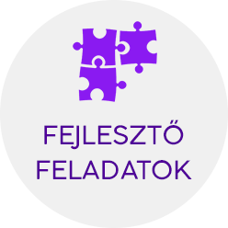  11:00 – 12:00  Segítő beszélgetések  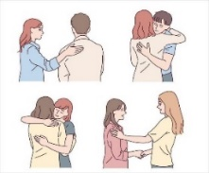 | 08:00 – 09:00  Egyéni esetkezelés  10.00 – 11:00  Kiscsoportos foglalkozás    11:– 00 12:00  Segítő beszélgetések | 08:00 – 09:00  Egyéni esetkezelés  10:00 – 11:00  ÁHÍTAT    11:00 – 12:00  Lelkigondozás   | 08:00 – 09:00  Egyéni esetkezelés  10:00 – 11:00  Ügyességi játékok    11:00 – 12:00  Segítő beszélgetések | 08:00 – 09:00  Egyéni esetkezelés  09:00 – 11:00  Kabaré délelőtt    11:00 – 12:00  Segítő beszélgetés  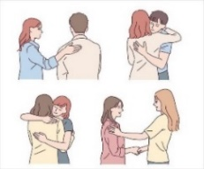 | 08:00 – 09:00  Egyéni esetkezelés  10:00 – 11:00  Kívánságkosár az  étteremben    11:00 – 12:00  Segítő beszélgetés
13:00 – 15:00  Filmklub   | 13:00 -- 15.00  Fekvőbetegek mentális gondozása   | 13:00 – 15:00  Egyéni gondozás   | 13:00 – 15:00  Ismeretterjesztő foglalkozás   | 13:00 – 15:00  Filmklub   | 13:00 – 15:00  Segítő beszélgetések  

